（ 最後は・・オ マ ケ・・です ）
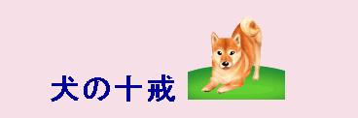
メープルの
ホームページ
から拝借

私の一生は 10～15年くらいしかありません。
ほんのわずかな時間でもあなたと離れていることは
辛いのです。
私のことを飼う前にどうかそのことを考えてください。


２、私が、「あなたが私に望んでいること」を、理解できる
ようになるまでには・・・、
時間が必要なのです。

３、私を信頼して下さい……
それだけで私は幸せです。

4. 私を長時間叱ったり、
罰として閉じ込めたりしないで下さい。
あなたには、仕事や楽しみがありますし、友達だっているでしょう。
でも……私にはあなただけしかいないのです。

５、時には私に話しかけてください
たとえ、あなたの言葉そのものがわからなくても、私に話しかけている
あなたの声で理解します。

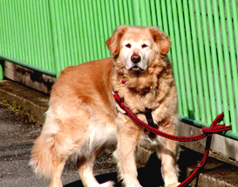
6. あなたが私のことをどんな風に扱って
いるのか気づいて下さい。 私は
そのことを決して忘れません。

7. 私を叩く前に思い出して下さい。
私には、あなたの手の骨を簡単に噛み砕くことが
できる歯があるけれど、
私は、あなたを噛まないようにしているということを。

８. 私のことを、言うことをきかない、頑固だ、怠け者だと
しかる前に私がそうなる原因が何かないかと・・・・
あなた自身考えてみて下さい。
適切な食餌をあげなかったのでは？
日中太陽が照りつけている外に長時間放置していたのかも？
心臓が年をとるにつれて弱ってはいないだろうか？などと
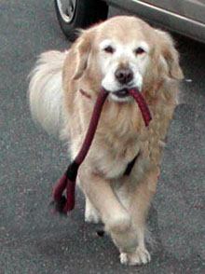
九 私が年をとっても、
どうか世話をして
ください。
あなたも同じように
年をとるの
ですから！！

１０、最期の旅立ちの時には、そばにいて
私を見送ってくださ。
「見ているのがつらいから」とか「私のいないところで逝か
せてあげて・・・・なんて言わないでほしいのです。
あなたがそばにいてくれるだけで、私にはどんなことでも
安らかに受け入れられます。 そして…
どうか忘れないで。
私があなたを愛していることを。

作 者 不 詳 ｙoｈ （モデルは、ゴールデンレトリバー、雌、14歳です。）

